**Gemeinsam für sicheres Radfahren: TH Wildau und ADFC Brandenburg schließen Kooperationsvereinbarung**

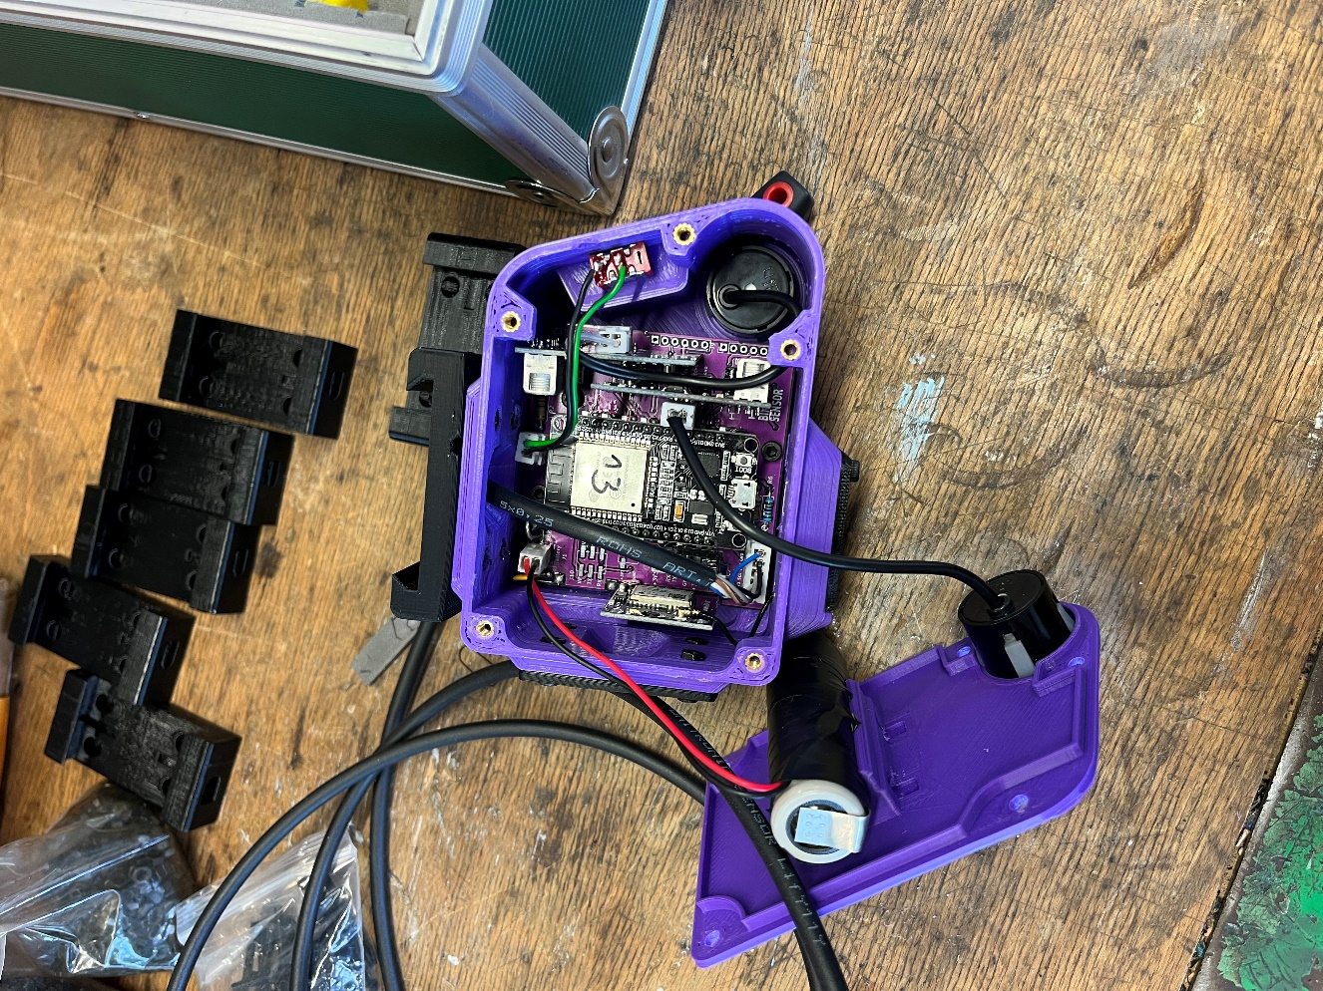

**Bildunterschrift:** 50 engagierte Radfahrende haben inzwischen über 9.000 Kilometer in Brandenburg und Berlin zurückgelegt und dabei mehr als 10.000 Überholvorgänge gemessen. Gesammelt werden die Daten in einem Online-Portal des ADFC Brandenburg.

**Bild:** © Alexander Rentsch

**Subheadline:** Radverkehr

**Teaser:**

**Im Citizen-Science-Projekt „Zu nah? – Mit Abstand mehr Sicherheit!“ der Technischen Hochschule Wildau (TH Wildau) und des** [**Innovation Hub 13**](https://innohub13.de/innofab/) **haben mehr als 50 engagierte Radfahrende inzwischen über 9.000 Kilometer in Brandenburg und Berlin zurückgelegt und dabei mehr als 10.000 Überholvorgänge gemessen. Gesammelt werden die Daten in einem Online-Portal des ADFC Brandenburg. Für dieses und weitere gemeinsame Projekte haben der Fahrradclub und die TH Wildau nun eine Kooperationsvereinbarung unterzeichnet.**

**Text:**

Anderthalb Meter – so groß muss der Sicherheitsabstand beim Überholen von Radfahrenden laut Straßenverkehrsordnung in Deutschland innerorts sein. Doch vielen Verkehrsteilnehmenden sind diese seit 2020 neu geltenden Vorgaben nicht bewusst. Genau hier setzt das Projekt „Zu nah? – Mit Abstand mehr Sicherheit!“ an. Es geht mit Hilfe engagierter Bürger/-innen der Frage nach, wie nah Radfahrende von Autos oder LKWs tatsächlich überholt werden und welche möglichen Gründe hinter einer (Nicht-)Einhaltung des Sicherheitsabstands stecken können.

**Löten und Radfahren für die Wissenschaft**

An sieben Workshops in Wildau, Luckenwalde und Cottbus haben insgesamt 42 Bürger/-innen von Mai bis Juli ihren eigenen [OpenBikeSensor](https://www.openbikesensor.org/) (OBS) zusammengebaut. Der OBS ist ein von Bürger/-innen ehrenamtlich entwickeltes Open-Source-Projekt. Mithilfe dieses Sensors, der einfach am Fahrrad befestigt wird, lässt sich mittels Ultraschall jederzeit messen, wieviel Abstand überholende Fahrzeuge zum eigenen Fahrrad halten. Das integrierte GPS-Modul ermittelt zeitgleich den genauen Ort des Geschehens. Anschließend werden die Daten auf der integrierten SD-Karte gespeichert.

Dank der engagierten Radfahrer/-innen, die täglich mit den OpenBikeSensoren auf den Straßen unterwegs sind, werden so parallel zum subjektiven Empfinden objektive Daten erzeugt. „Als wir Anfang des Jahres unser Citizen-Science-Projekt gestartet haben, war es vollkommen ungewiss, wie viele Daten dabei am Ende herauskommen. Jetzt sind wir überwältigt von der vorliegenden Datenbasis und den engagierten Radfahrenden, die ihre Zeit in den Bau der OpenBikeSensoren gesteckt haben und täglich damit unterwegs sind”, so Zoe Ingram, Leiterin des Projekts, begeistert.

**Kooperationsvereinbarung zwischen ADFC Brandenburg und TH Wildau**

Mitte September unterzeichneten die TH Wildau und der ADFC Brandenburg eine Kooperationsvereinbarung. Inhaltlich geht es dabei um die Nutzung des neuen [OpenBikeSensor-Portals](https://obs.adfc-brandenburg.de/) des [ADFC Brandenburg](https://obs.adfc-brandenburg.de/) zur Speicherung und Darstellung von Daten der Überholabstandsmessung durch die Sensoren aus dem Projekt „Zu nah? – Mit Abstand mehr Sicherheit!“. Auch bei weiteren gemeinsamen Forschungs- und Transferprojekten auf dem Gebiet der Sicherheit im Radverkehr möchten beide Institutionen zukünftig zusammenarbeiten.

„Wir freuen uns sehr über die Zusammenarbeit mit dem ADFC Brandenburg und die Möglichkeit, das ADFC-Brandenburg-OBS-Portal für unser Projekt nutzen zu können. Wir hoffen, das Projekt OpenBikeSensor in Brandenburg und Berlin damit noch bekannter zu machen und dass sich noch viele Personen dem Projekt anschließen“, so Zoe Ingram von der TH Wildau.

**Sicherheitsabstand in der Hälfte der Überholvorgänge zu gering**

Eine erste [Auswertung der bisherigen Messdaten durch den ADFC](https://brandenburg.adfc.de/pressemitteilung/die-haelfte-der-autofahrer-ueberholen-radfahrer-mit-zu-wenig-sicherheitsabstand) zeigte Mitte August, dass sich bisher nur die Hälfte der überholenden Kraftfahrzeuge an den gesetzlich vorgeschriebenen Mindestabstand von anderthalb Metern innerorts und zwei Metern außerorts hält. Ein ernüchterndes Ergebnis, findet auch Stefan Overkamp, Landesvorsitzender des ADFC Brandenburg: „Leider spiegeln diese ersten Ergebnisse die gefühlte Realität vieler Radfahrerinnen und Radfahrer wider, auch meine. Die Unsicherheit in solchen Momenten ist groß, selbst wenn kein Unfall passiert. Dieses subjektive (Un-)Sicherheitsgefühl hält viele Menschen vom Radfahren ab, gerade in den Städten und dort, wo sichere Radwege fehlen.“

Die Datenerhebung läuft noch bis 23. September 2022. Die Projektergebnisse werden bei der Abschlussveranstaltung am 5. Dezember 2022 ab 17 Uhr sowohl in Wildau als auch online der Region präsentiert und gemeinsam mit ihnen diskutiert. Eine verbindliche Anmeldung ist [hier](https://innohub13.de/wir-forschen/zu-nah/#AnmeldungEvent) bereits möglich.

Mehr zum Projekt „Zu nah? – Mit Abstand mehr Sicherheit!“: <https://innohub13.de/wir-forschen/zu-nah/>

**Fachliche Ansprechperson TH Wildau:**

Corinna Hartwig   
Zentrum für Forschung und Transfer  
Hochschulring 1, 15745 Wildau  
Tel. +49 (0)3375 508 667  
E-Mail: corinna.hartwig@th-wildau.de

**Ansprechpersonen Externe Kommunikation TH Wildau:**

**Mike Lange / Mareike Rammelt**TH Wildau  
Hochschulring 1, 15745 Wildau  
Tel. +49 (0)3375 508 211 / -669  
E-Mail: presse@th-wildau.de